**Cuestión 1**

*Alberto Díaz Lázaro 1ºDAW*

Se nos pide crear 3 usuarios en una máquina Linux, donde usarán programas con distinta finalidad, por lo que tendremos que instalarlos.

Primero, creamos los 3 usuarios:

(Curso primero)

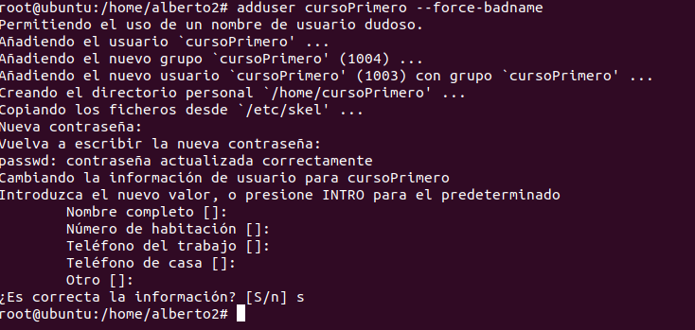

(Curso segundo)

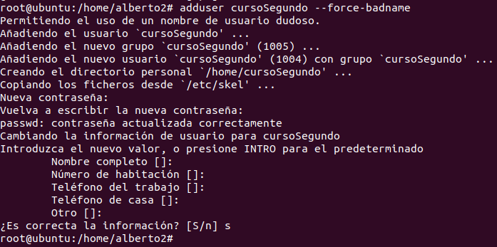

(Curso tercero)

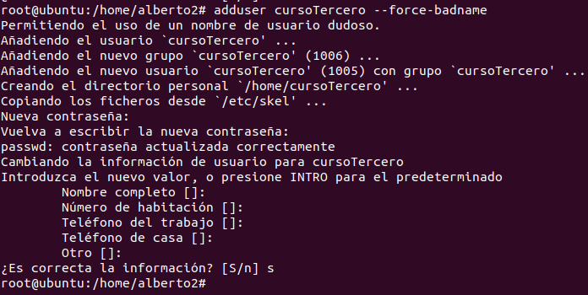

Les otorgamos permisos de sudo para que se puedan instalar programas

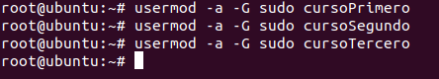

**CURSO PRIMERO**

En el curso primero instalaremos el paquete de LibreOffice

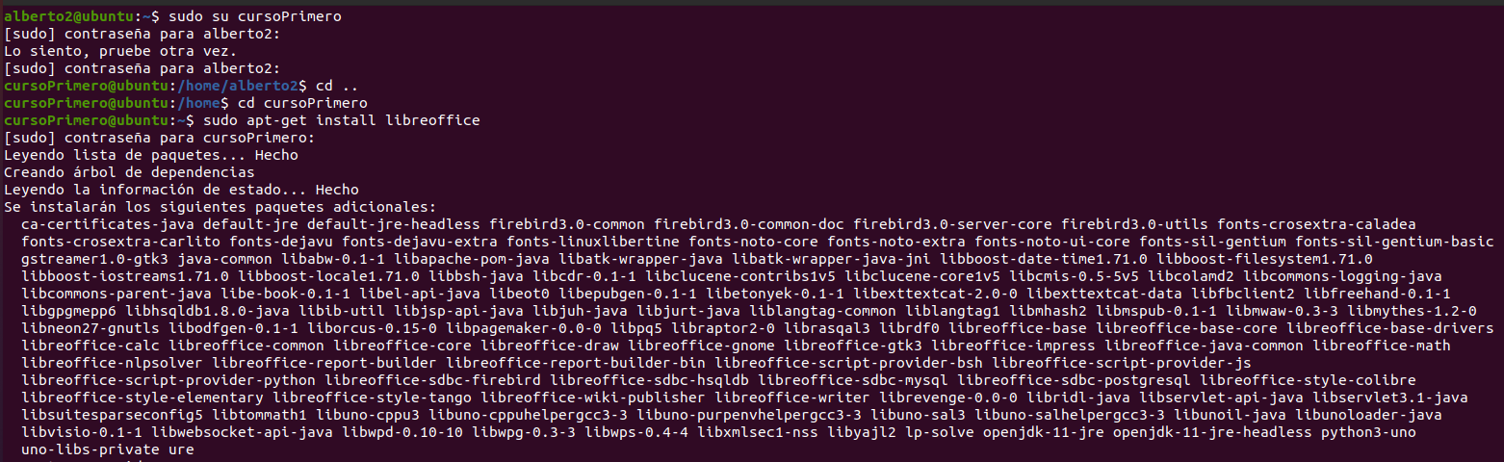

El navegador que utilizará será Mozilla, que ya viene instalado

**CURSO SEGUNDO**

1.Instalación de Eclipse

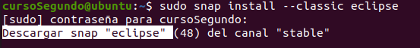.

2.Instalación de Netbeans

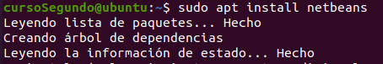

3.Instalación de Intellij Community Edition

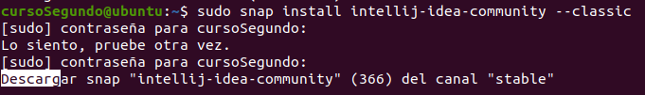

4. Instalación de Java 8 y Java 11

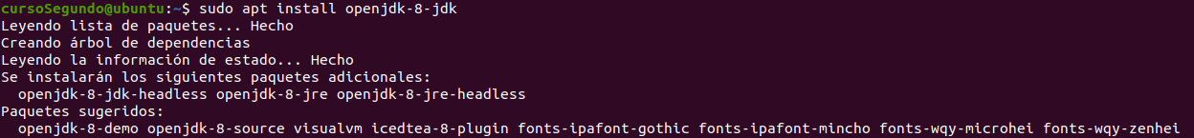

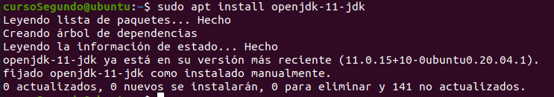

5.Instalación de PostgreSQL

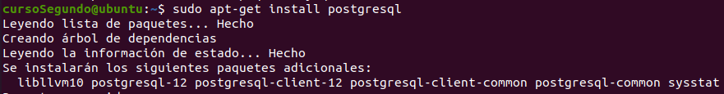

6.Instalación de MySQL



**CURSO TERCERO**

Debido a que Adobe XD no se puede instalar en Ubuntu, hemos añadido un programa que realiza la misma función, llamada Figma.

